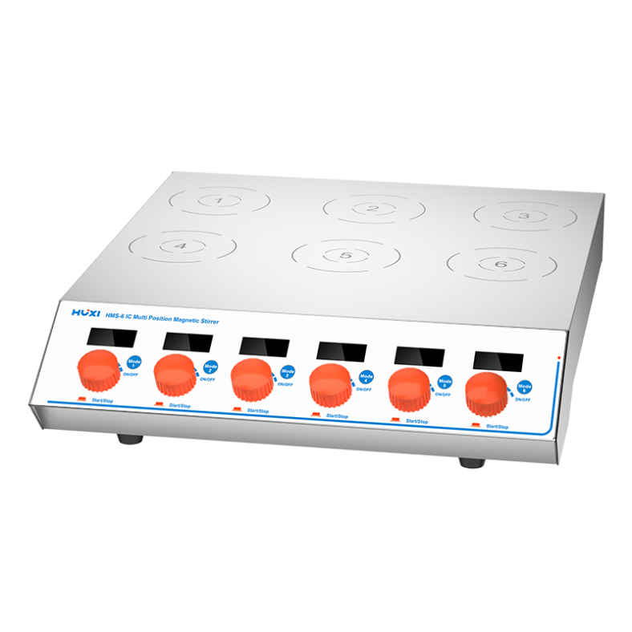
上海沪析多工位磁力搅拌器HMS-6 IC
1、产品应用
HMS-6 IC多工位搅拌器产品型号丰富，满足不同的实验需求；常用于搅拌低粘度的液体或者固液混合物，专为院校、科研、环保、化工、生物、制药等行业而研发设计。

2、产品特点
- 100~240V宽电压设计，适用范围广；
- 具有时间设定功能，0~9999min定时范围内可调，优质防滑脚垫紧贴实验台面，无间隙，运行平稳；
- IP64保护等级，提供全方位和角度的防泼溅防水保护；
- 每个工位单独控制，时间转速可调，启动性能好，调速范围广；
- 采用316不锈钢材质，结实牢固，耐腐蚀耐高温性能优越；
- 直流无刷电机驱动，噪音低、低维护、免保养、使用寿命长；
- LCD液晶显示屏实时显示转速和时间，数据直观，读取更准确；
- 标配搅拌子磁力强劲，搅拌效果显著，单工位搅拌量可达1000ml；
- 转速可设置200~2200rpm，即使低速时也可以平稳运行。

3、技术参数
型号 | HMS-6 IC
货号 | 1002064001
驱动 | 电机驱动
电压V/HZ | 100-240 / 50-60
噪音db | ≤27
操作模式 | 单独操作
显示方式 | LCD
控制方式 | 六旋钮
外壳材料 | 316不锈钢
工作盘财质 | 316不锈钢
搅拌点 | 6
搅拌量ml | 1000*6
工作间距mm | 115
整机功率W | 32
转速范围rpm | 200-2200
定时范围min | 0~9999
保护等级 | IP64
搅拌子适用范围mm | ≤20
允许环境温度℃ | 5-40
允许环境湿度% | 80
台面尺寸mm | 290*360
仪器尺寸mm | 360*360*75
包装尺寸mm | 460*460*175
净重kg | 4.2
毛重kg | 5

- 装箱清单
序号 | 名称 | 数量
1 | 主机 | 1台
2 | 电源线 | 1根
3 | 6*20 C型圆柱形搅拌子 | 工位数
4 | 保险丝 | 1个
5 | 说明书&合格证&保修卡 | 1份

